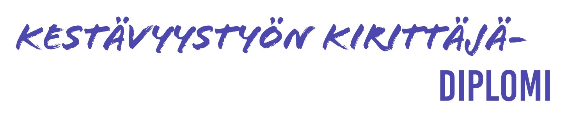

on osallistunut
Lapset ja nuoret kestävyystyön kirittäjinä -projektiin
Paraisilla keväällä 2023.

Projektin aikana hän on
perehtynyt kunnan päätöksentekoon
oppinut kotikuntansa ilmasto- ja kestävän kehityksen työstä
ja keskustellut siitä päättäjän kanssa

Paraisilla xx.xx.xxxx

____________________________
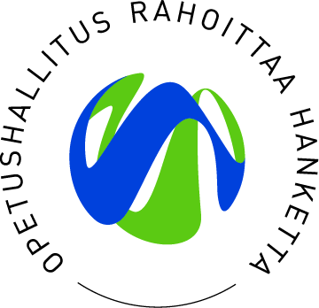
Opettajan/ rehtorin allekirjoitus (valinnainen)

